作 者 推 荐
马克·博登（Mark Bowden）

作者简介：

马克·博登（Mark Bowden）著有十三部作品，其中包括《纽约时报》（ New York Times）畅销书《黑鹰坠落》（Black Hawk Down）、《有史以来最好的游戏》（The Best Game Ever）、《带来热量》（Bringing the Heat）、《杀死巴勃罗》（Killing Pablo）、《阿亚图拉的宾客》（Guests of the Ayatollah）。

他在《费城问询报》（The Philadelphia Inquirer ）任记者达二十年之久，现在为《名利场》（Vanity Fair）、《大西洋月刊》（The Atlantic）和其他杂志做报道，同时是特拉华大学（University of Delaware）的驻校作家。《最后的石头》（The Last Stone）是马克的最新作品。

博登的非虚构类作品《结局》（The Finish）已授权Objetiva（巴西），Albatros（捷克），Gyldendal （丹麦），Grasset（法国），Berlin Verlag （德国），De Bezige Bij （荷兰），Kinneret-Zmora（以色列），Rizzoli （意大利）Wydawnictwo Pascal （波兰），和Bonniers （瑞典）等出版社出版发行。

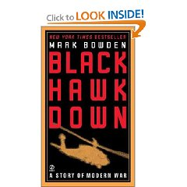
中文书名：《黑鹰坠落：现代战争的故事》
英文书名：BLACK HAWK DOWN: A Story of Modern War
作 者：Mark Bowden
出 版 社：Grove/Atlantic
代理公司：ANA / Conor
出版时间：1999年2月
页 数：496页
审读资料：电子稿
代理地区：中国大陆、台湾地区
类 型：非小说
中文简体字版曾授权，版权已回归

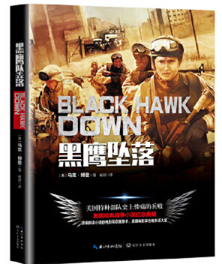
中简本出版记录
书 名：《黑鹰坠落》
作 者：(美) 马克·博登
出版社：长江文艺出版社
译 者：崔喆
出版年：2011年7月
页 数：324页
定 价：30元
装 帧：平装

内容简介：

《黑鹰坠落》讲述了美军自越南战争以来持续时间最长的一场战争，是Mark Bowden的一部力作，也注定成为经典。1993年10月3日，上百名美国精英战士空降到索马里摩加迪沙市中心，他们的任务是捉拿索马里军阀头目艾迪德及其政府幕僚。原本打算一个小时完成的军事任务，结果却被全副武装的索马里的军队变成了漫长的夜战。美军陷入索马里民兵甚至平民的重重围攻，激战15小时才在巴基斯坦维和部队掩护下撤回安全区，共有19名美军士兵在行动中丧生，重伤的士兵超过70人。

这次军事行动的目的是协助联合国在当地进行人道主义援助，同时消灭当地军阀和反政府武装。其中最重要的一次任务发生在首都摩加迪沙，由美国陆军游骑兵部队和三角洲特种部队合作进行，目的是捉拿索马里军阀头目艾迪德及其政府幕僚。但是由于准备不充分以及情报错误，导致抓捕行动陷入混乱，两架美军160特种航空团的UH60“黑鹰”直升机被先后击落坠毁，直升机上的幸存成员陷入民兵的包围之中，抓捕行动随即变成拯救行动。索马里的军事行动是美国在越战以后损失最为惨重的一次军事行动。1993年底，美国政府对索马里彻底失去信心，当时的克林顿总统最终下令撤军。这次行动也使美军看到城市作战战术方面的一些不足，促使其改进城市战术方法，为日后的阿富汗和伊拉克战争中的城市作战提供了经验教训。

Mark Bowden详细地刻画了1993年在摩加迪沙那令人震惊、噩梦般的军事行动。克林顿政府的这次外交政策灾难导致了国防部长Les Aspin的辞职，最终，美军不得不全部从索马里撤出。Bowden将摩加迪沙描述成一个无政府的极度混乱之所，强烈地暗示出那些所谓的维和人员永远也无法在这里维持真正的和平。

作者通过军事记录、录音磁带和视频资料的整理，深入解析了双方当时的军情，Bowden的叙述一分一秒地推进，重现当时激烈的现代战争场景，淋漓尽致地刻画出了战争中的英雄主义、大无畏精神与血淋淋的残酷。

媒体推荐：

“继承了The Killer Angels以及We Were Soldiers Once等书的风格，《黑鹰坠落》是描写陆军战争方面的书中最畅销的一部著作。”---- Bob Shacochis, The New York Observer

“这本书是所有作品中最引人入胜、最权威的战争题材著作之一。”
---- Kirk Spitzer, USA Today

“令人毛骨悚然地真实……Mark Bowden令你置身于猛烈的战火之中，仿佛你在为自己的性命而战斗。”----U.S. Army Major David Stockwell, Task Force Ranger 的发言人

“如果《黑鹰坠落》是一部小说的话，我们一定把它列入最好的战争小说行列，甚至可以超越诺曼·梅勒（Norman Mailer）的《裸者与死者》（The Naked and the Dead）和蒂姆·奥布莱恩（Tim O’Brien）的《士兵的重负》（The Things They Carried）。”
----《丹佛邮报》（The Denver Post），汤姆·沃克（Tom Walker）

“博登的这本书可谓是我们这个时代最优秀的调查性通讯作品，你能触到、听到、闻到、甚至能尝到战争中的气息。”----Lt. Col. L. H. "Bucky" Burruss, U.S. Army (Ret.)

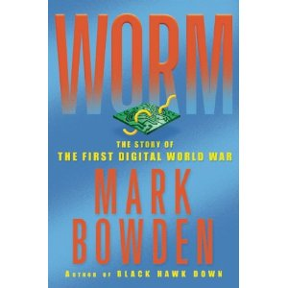
中文书名：《蠕虫：第一次数字世界大战》
英文书名：WORM: The First Digital World War
作 者：Mark Bowden
出 版 社：Grove/Atlantic
代理公司：ANA/Conor
出版日期：2011年10月
页 数：288页
审读资料：电子稿
类 型：非小说
中文简体字版曾授权，版权已回归

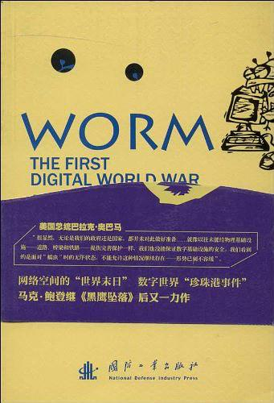
中简本出版记录
书 名：《蠕虫：第一次数字世界大战》
作 者：(美) 马克·博登
出版社：国防工业出版社
译 者：徐彬
出版年：2013年
页 数：205页
定 价：不详
装 帧：平装

内容简介：

马克·博登的《蠕虫：第一次数字世界大战的故事》讲的是新的边界上发生的战争。作者展示了一个戏剧性的网络犯罪的故事，打开了电脑蠕虫病毒，这个对电脑具有潜在的具有毁灭作用的病毒是怎样翻墙，直接影响到将近一千两百万个电脑的数据的。作者掌握了最有利的渠道，在故事里直接披露了关键作俑者的故事，这些都是他认为至今在这方面最为重要的故事。

电脑蠕虫2008年11月在世界出现时，网络安全专家们根本不知道它们是由什么组成的。蠕虫，安全专家们认为是微软视屏上的碎屑，以惊人的速度增长，一周内就污染了世界上几百万的电脑。一旦它们渗入一个网络系统，，就能连接上其他的东西建立一个独立的非法的网络系统，就是为人所知的“网络僵尸”，而不受原来的网络系统控制。然后，它们能够飞快地击败所有运行中的电脑网络，控制注入电话电信、能源、航空、医疗，甚至网络自身。它们到底仅仅是一个犯罪的平台呢，还是一个武器？安全专家不确定这些蠕虫的目的和意义，甚至不知道它们从哪里来。他们为制止和掌控它们而奋斗着。这是一个充满光荣和智慧的战争，双方斗智，网络安全专家们发狠地要战胜那些在网络上犯罪的东西，不许可任何人胡作非为，同时也第一次警告美国的政府，因为这是对未来的威胁。

作者提出新边界的恐怖，是从来没有人提出过的。他机敏地在数字化棋盘上发现了计算机安全领域里隐藏的一个神秘的世界。作者在故事中扮演着好人和坏人的角色，好人是一个和电脑蠕虫作战的电脑迷；坏人是坚持逞凶的电脑蠕虫。这本书以它的可读性，极大地吸引着读者看看在我们的手指下边发生着什么样的战争，而这场战争似乎还没有被每个人真正地正视起来。

目录
1） 0
2) MS08-067
3) 遥远的线索
4) 一个大洋的诱惑
5) X—人
6) 数字侦探
7) 那条战壕里的一个字条
8) “又大大地赢了”
9) Mr. Joffe 去华盛顿
10) Cybarmeggedon
11) 愚人节的傻瓜

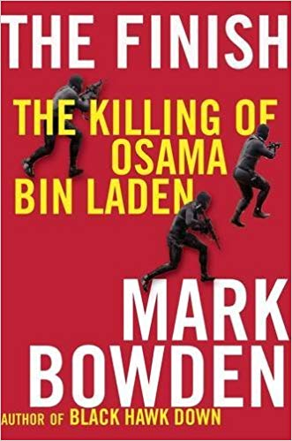
中文书名：《结局：猎杀奥萨马·本·拉登》
英文书名：THE FINISH: The Killing of Osama Bin Laden
作 者：Mark Bowden
出 版 社：Grove/Atlantic, Inc.
代理公司：ANA/ Conor
页 数：266页
出版时间：2012年10月
代理地区：中国大陆、台湾
审读资料：电子稿
类 型：非小说
中文简体版曾授权，版权已回归

内容简介：

2001年10月7日，911毁灭性攻击不到一个月后，美军入侵阿富汗。他们认为已经把本·拉登逼进了托拉博拉的死角，但拉登却销声匿迹、没有留下新鲜的痕迹。博登指出：接下来的十多年来，美国人陷入了一场新型战争。基地组织散布在全世界，必须分兵攻取每一个分支。博登一步接一步，描绘了新型战略的发展。这种战略混合了各部门和特殊的六步基本计划----寻找、定位、完成、探索、分析、宣传。主动的“恐怖主义信息意识”是新战略必要的组成部分。新战略创造了巨大的数据库，可以核对各种信息----姓名、数目、照片、广播、谣言、讯问纪录。五角大楼的超级计算机可以分析这些数据，从而追踪恐怖分子。在这方面，情报收集技术的进步使伊拉克和阿富汗特遣队能够在敌人的信息周期内迅速作出反应，在敌人能够反应以前击中目标。这种模式在伊拉克和阿富汗实践了几千次，最终准确地击中了本·拉登。

在此期间，中央情报局和政府从来没有放松过本·拉登追踪。到2010年8月，情报机构发现本·拉登情报员“科威特人”在巴基斯坦首都西北仅仅三十英里外的阿伯塔巴德。情报专家经过了几个月的紧张监视，同意有一半对一半的机会抓住奥萨马·本·拉登。总统作出最后决断。全世界拭目以待。结局来临了。

媒体评价：

“博登深度访谈奥巴马和其他白宫内圈人士，他们面对高度机密的选择、紧张的决策、无法预见的障碍……把总统和高层决策者的纪录编织成这次大胆行动背后的完整故事。”
----《名利场》（Vanity Fair）

“本书大刀阔斧、错综复杂，涉及至关紧要的秘密选择，精明而审慎，长于透明、短于推测……博登享受非常举动，但并未沉迷其中……博登视野辽阔，涵盖了政治家奥巴马的发展和本·拉登的特殊影响……本书的亮点在博登重构和精练情报分析的地方。这种分析确定了本·拉登的位置……本书也成功地绘制了行动总指挥、奥巴马总统的肖像，文笔优美、风格特出。”----《西雅图时报》（Seattle Times）

“总统麾下的男男女女最终捕获了全世界头号恐怖分子，这是一个惊心动魄的故事。巴拉克·奥巴马本人仅仅把所有细节信托给一位作者，就是马克·博登。”
----美国有线电视新闻网（CNN）

“911元凶之死是一个戏剧性的故事，有好人坏人，漫长、缓慢地通向高潮、异国风情的地点和大量的硬件。博登展示了五月一日的奇袭如何成功。者不仅是中央情报局和其他分析机构十多年努力的结晶，也源于美国安全部门与政府持之以恒地增加能力的大规模努力……美国人最终找到他们追踪的人，是一个不寻常的故事。博登干得不错。”
----《卫报》（Guardian）

“博登是优秀的说书人，捕捉了追踪本·拉登最后几个月的紧张戏剧，虽然他强调不露声色、必不可少的几年工作。”----《科克斯评论》（Kirkus Reviews）星级评论

“形成巨著的一部分。”----《出版者周刊》（Publishers Weekly）

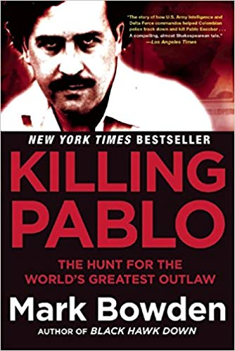
中文书名：《杀死帕布罗: 追捕世界上最伟大的亡命之徒》
英文书名：KILLING PABLO: The Hunt for the World’s Greatest Outlaw
作 者：Mark Bowden
出 版 社：Grove/Atlantic
代理公司：ANA/Conor
出版日期：2015年7月
页 数：304页
审读资料：样书
类 型：非小说

内容简介：

《杀死帕布罗》（KILLING PABLO）是调查性新闻的一部力作。

作品讲述了哥伦比亚麦德林（Colombian Medellin）可卡因卡特尔联盟头目帕布罗·埃斯科巴（Pablo Escobar）的人生大起大落。埃斯科巴的犯罪帝国在恐怖统治时期劫持了三千万人质，而他的帝国统治只会随着他的死亡才能结束。杰出记者马克·博登深入披露了美国领导的秘密16个月搜捕行动的细节，这些细节首次曝光，充满悬念。博登首次接触到包括哥伦比亚总统西萨尔·加维利亚（Cisar Gaviria）和追捕埃斯科巴的特别警察部门的廉政负责人雨果·马丁内斯（Colonel Hugo Martinez）上校等在内的搜捕行动的重要参与者，也接触埃斯科巴被截获的电话谈话的绝密文件和抄本。作品的叙述扣人心弦，赤裸裸地描绘了现实世界中的严厉判决。

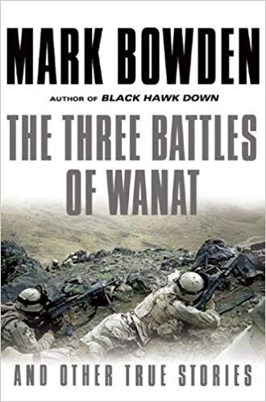
中文书名：《瓦纳特的三场战役》
英文书名：THE THREE BATTLES OF WANAT
作 者：Mark Bowden
出 版 社：Grove/Atlantic
代理公司：ANA/ Conor
页 数：496页
出版时间：2016年1月
代理地区：中国大陆、台湾
审读资料：电子稿
类 型：非小说

内容简介：

《大西洋月刊》（Atlantic）、《名利场》（Vanity Fair）、《纽约客》（New Yorker）和《费城调查者报》（Philadelphia Inquirer）都将这部作品点评为博登迄今为止的最佳小说。《瓦纳特的三场战役》（The Three Battles of Wanat）讲述了发生在阿富汗战争中最血腥的一天，以及它对美国军队长达数年的特别影响。“杀戮机器”审视了关于武装无人机战略、法律和道德方面的问题，“消失的金发女郎”讲述了一个令人心寒的故事，故事中的女人从佛罗里达州的酒店失踪，然后在大沼泽地附近现身，被残忍地殴打、强奸，苟延残喘。同时，书中也囊括了各个层面许多著名、具有有影响力的人士，诸如乔·拜登（Joe Biden）、金正恩（Kim Jong Un）、报界的名门之后阿瑟·苏兹贝格（Arthur Sulzberger）、曾为美国最恐怖的连环杀手辩护而名声遐迩的朱迪·克拉克（Judy Clarke）和创作了HBO传奇剧集《火线》（The Wire）的大卫·西蒙（David Simon）。作品《瓦纳特的三场战役》（The Three Battles of Wanat）极具吸引力，将成为马克·博登的重要作品，对于那些喜欢阅读第一人称非虚构类小说的读者们而言，这本书是不可错过的佳作。

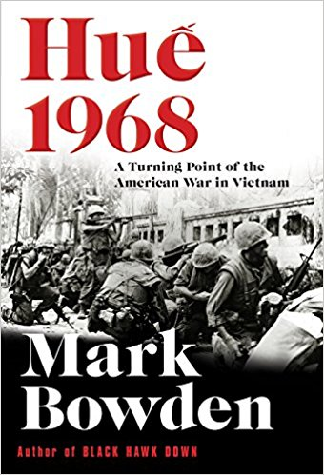
中文书名：《顺化1968：美国在越南战争中的转折点》
英文书名：HUE 1968: A Turning Point in the American War in Vietnam
作 者：Mark Bowden
出 版 社：Grove Atlantic
代理公司：ANA/Conor
页 数：608页
出版时间：2017年6月
代理地区：中国大陆、台湾
审读资料：电子稿
类 型：大众社科
本书简体中文版曾授权，版权到期回归。

- 影视版权已授权迈克尔·曼（Michael Mann）（《惊爆内幕》（The Insider）、《拳王阿里》（Ali）、《盗火线》（Heat）和《借刀杀人》（Collateral））和迈克尔·德鲁卡（Michael De Luca）（《社交网络》（The Social Network）、《菲利普斯船长》（Captain Phillips）和《点球成金》（Moneyball））。

内容简介：

1968年一月，尽管美军增加至50万人，越南战争似乎仍然陷入了僵局。然而，美军指挥官威廉·威斯特摩兰将军（General William Westmoreland）宣布战争进入新阶段，他认为“胜利在望”。北越人却不这么认为。1967年中期，顺化领导人开始策划能赢得这场战争的进攻。既是军事行动也是人民起义的春节攻势（Tet Offensive）对南越几乎所有城市发起了进攻，但最引人注目的是对文化首都顺化的占领。1月31日凌晨2:30，10,000名民族解放阵线军从隐蔽战线现身，洗礼了140,000人的城市。到了早上，除了两个小军事前哨外顺化已被阵线军占领。

指挥官和华盛顿的政治家们不愿相信阵线军的规模和遍布范围。查克·梅多思将军奉命于当天下午带兵抵抗数千敌军夺回顺化。经过几日徒劳无功的鏖战，陆军中校厄尼·安德拉终于想到了重夺城市的策略，挨个街区逐一扫荡，这是自第二次世界大战以来最激烈的城市战争。

博登以史无前例的深度查阅了美国和越南的档案，并访问了两国的参战者，通过多角度详述了关键战役的各个阶段。顺化战役历时24天，10000多名士兵和平民在战争中丧命，是整个越南战争中最血腥的战役。此后，美国舆论不再妄想获胜，只想着如何脱身。博登通过《顺化1968》（Huế 1968）巧妙地重塑了美军在越南战争中的关键时刻。

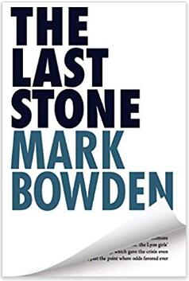
中文书名：《最后的石头》
英文书名：THE LAST STONE
作 者：Mark Bowden
出 版 社：Grove/Atlantic
代理公司：ANA/ Conor
页 数：304页
出版时间：2019年4月
代理地区：中国大陆、台湾
审读资料：电子稿
类 型：非小说

内容简介：

1975年3月29日，10岁和12岁的凯瑟琳（Katherine）和希拉·里昂（Sheila Lyons）姐妹，在到华盛顿特区郊区购物中心的旅行途中失踪了，三天以后，18岁的劳埃德·韦尔奇（Lloyd Welch）来到蒙哥马利县警察局，带来了一个线索：他当天在商场里看见了那两个女孩，而且目击到了她们上了一辆陌生人的汽车。韦尔奇的线索并没有让警察的调查有任何进展，警方认为他是一个惹麻烦的年轻人，在浪费他们的时间，请他离开。几周过去了，警方的大规模搜索没有任何结果，空虚、悲伤和恐惧冲击了整个里昂家，进而扩散到整个地区。线索逐渐过时，案件的调查被搁置下来，获得正义的希望也逐渐消失了。

然后，到了2013年，悬案调查部门的一名侦探重新开启了里昂的档案，很快，警察们便发现他们错过了1975年劳埃德·韦尔奇提供的一些重要信息。就在事件发生的同一周，一个年轻的女孩在购物中心看到了里昂姐妹，她描述了一个跟了她一整天的男人的外貌，画像家按照她的描述绘制了人像，那个男人看起来非常像劳埃德。

1975年，马克·博登23岁，是马里兰州一家小报的新手记者，他负责报道了里昂姐妹的失踪事件。在《最后的石头》中，博登回到了他讲述过的重要故事中的第一个，带我们来到了悬案小组对劳埃德·韦尔奇的特别审讯的幕后。《最后的石头》根据大量采访和审讯室内的视频片段写成，是对一次出色调查的令人兴奋并极具启发的重现。

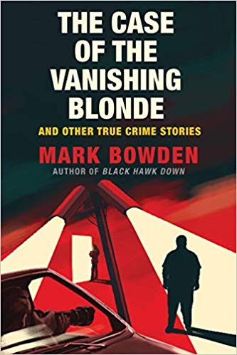
中文书名：《消失的金发女郎：以及其他真实犯罪故事》
英文书名: THE CASE OF THE VANISHING BLONDE：And Other True Crime Stories
作 者：Mark Bowden
出 版 社：Grove/Atlantic
代理公司：ANA/ Conor
页 数：400页
出版时间：2020年7月
代理地区：中国大陆、台湾
审读资料：电子稿
类 型：非小说
版权已授：巴西、捷克、丹麦、德国、法国、荷兰、以色列、意大利、波兰、西班牙、瑞典

内容简介：

博登是当今最受尊敬的美国记者之一。他以“记者的坚韧”(《时代》杂志)著称，而马尔科姆·格拉德威尔(Malcolm Gladwell)称他是“甚至超越伍德沃德的伍德沃德”。博登正努力将《最后的石头》改编成派拉蒙公司与导演汤姆·麦卡锡和克里斯·韦茨合拍的八集系列片。《纽约时报》（New York Times）高度评价这部作品：“这是一部行文流畅，激动人心、充满悬念、发人深省的故事。”博登携新书《消失的金发女郎》(THE CASE OF THE VANISHING BLONDE)再次回到真实犯罪领域。这本书将吸引那些喜欢阅读米歇尔·麦克纳马拉（Michelle McNamara）的《我会消失在黑暗中》（I’ll Be Gone in the Dark）的读者，以及喜欢听真实犯罪播客AMP的《在黑暗中》（IN THE DARK)和NPR的系列的粉丝们。

六个迷人的真实犯罪故事，跨越马克·博登的漫长而辉煌的职业生涯，涵盖了各种复杂犯罪的特殊情况。作为国际惊悚小说作家的终身成就奖得主，博登在《消失的金发女郎》中重温了他最引人入胜的故事，并探讨了现代科技对新闻报道的影响。

从1983年宾夕法尼亚大学校园强奸案所引发的一场关于饮酒和吸毒后同意发生关系的本质性的到的辩论，到三件以长岛私家侦探肯•布伦南为主角的案件以及一项揭露洛杉矶警察局谋杀犯的惊人调查，这名罪犯被热衷于保护自己人的警察保护了26年。这些都是这位极善于讲故事的记者的佳作。《华盛顿邮报》(the Washington Post)称之为“老专家”。

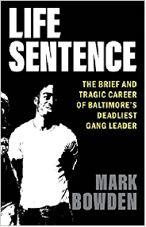
中文书名：《终身监禁：巴尔的摩最凶恶帮派头目短暂而悲惨的职业生涯》
英文书名：LIFE SENTENCE: The Brief and Tragic Career of Baltimore’s Deadliest Gang Leader
作 者：Mark Bowden
出 版 社：Atlantic Monthly Press
代理公司：Gove/Atlantic/ANA/Conor Cheng
页 数：约320页
出版时间：2023年4月
代理地区：中国大陆、台湾
审读资料：电子稿
类 型：非小说

内容简介：

著名记者与非小说作家，博登是“纪实写作大师”（《纽约时报》），以“记者的坚韧”（《时代杂志》）广受赞誉，获称为“一位超越伍德沃德的伍德沃德”（马尔科姆·格拉德威尔）。这部新书中，鲍登将目光投向全世界最危险的街区之一：桑德敦（Sandtown），它早就为巴尔的摩赢得了“尸体成山，凶杀遍地”（Bodymore，Murderland）的“美名”。大卫·西蒙（David Simon）的HBO经典连续剧《火线》（the Wire）推出后，此地更为臭名昭著。

蒙塔纳·巴洛特（Montana Barronette）成长于桑德敦街区的中心地带。这条街上，居民在街角交易毒品，暴力行为随处可见，残忍程度一个胜过一个。巴洛特领导着一个凶恶的帮派，他们自称为“TTG”（训练有素），无恶不作。巴洛特最终被捕并被判终身监禁，他也被戏称为“巴尔的摩头号扳机手”。蒙塔纳统治下，TTG占领了桑德敦。TTG有关的谋杀案不胜枚举，每起谋杀案都有数十名证人，但全部遭到极端恐吓，根本不敢出庭作证。三名警探决定将塔纳终身监禁。对他们来说，重点从来就不是毒品，而是连环谋杀。

青少年时期，马克·博登生活于巴尔的摩城郊的白人社区，现在他已成为一名著名记者，广受赞誉。马克·博登回到这座城市，FBI的档案，并通过实地走访，前所未有地接近了这座城市最凶恶的黑帮及其臭名昭著的领导人。博登追踪了8名TTG帮派成员的审判，其中多人与蒙塔纳同时被判处终身监禁。他检查了毒品买卖窃听记录、警方采访、卧底视频、短信、社交媒体帖子、庭审记录，并且亲自与蒙塔纳的家人对话。以其标志性的精准性和推进性叙事，在巴尔的摩和全美国的背景下，博登将蒙塔纳定位为一个男孩、一个帮派头目、一个杀手、一名囚犯，为他真正的人生道路提供了启示：终身监禁。

媒体评价：

“极具深度的报告文学，以人物为导向的故事......引人入胜、可读性强。”
——《纽约时报》

“博登自有办法，让当代纪实文学读起来仿佛畅销小说。”
——《丹佛邮报》

“精雕细琢，精心报道，辅以引人入胜的叙事。”
——《华盛顿邮报》

感谢您的阅读，请将反馈信息发送至：Conor@nurnberg.com.cn

程衍泽 (Conor)
安德鲁·纳伯格联合国际有限公司北京代表处
北京市海淀区中关村大街甲59号中国人民大学文化大厦1705室，100872
电 话：010-82504406
手 机：13072260205（微信同号）
传 真：010-82504200
Email：Conor@nurnberg.com.cn
网址：http://www.nurnberg.com.cn
微博：http://weibo.com/nurnberg
豆瓣小站：http://site.douban.com/110577/
微信订阅号：ANABJ2002


